T.C.
ÇİNE KAYMAKAMLIĞI
MUSTAFA TÜRKOĞLU ORTAOKULU
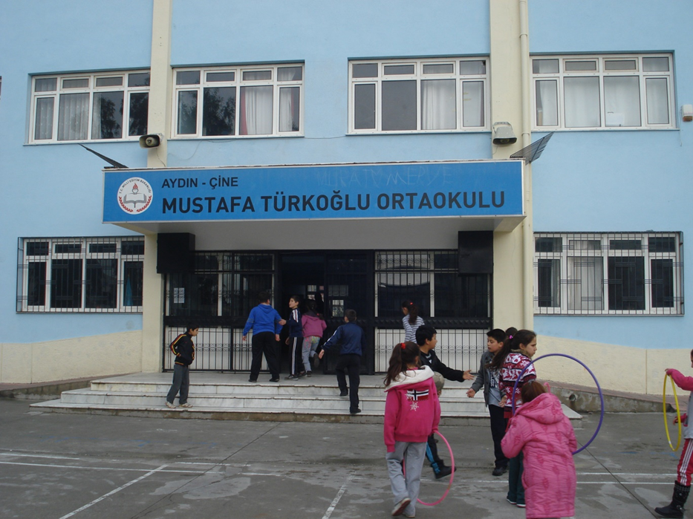

2019-2023

STRATEJİK PLANI

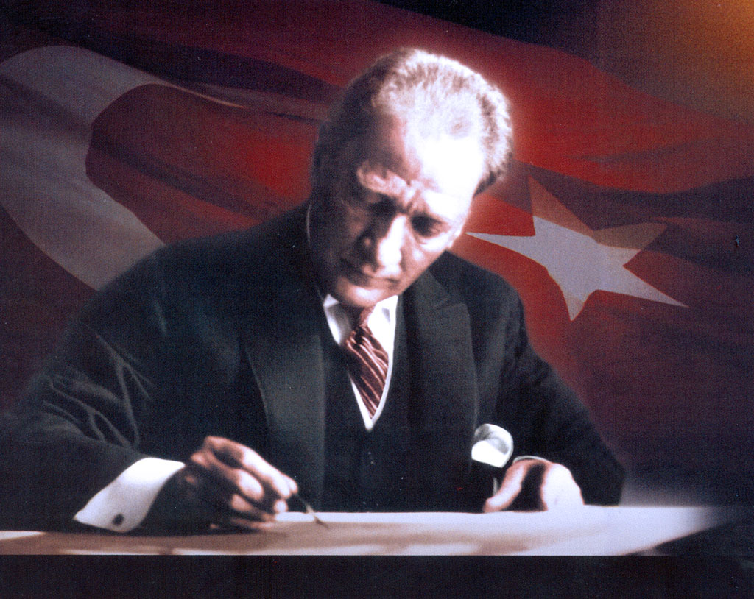

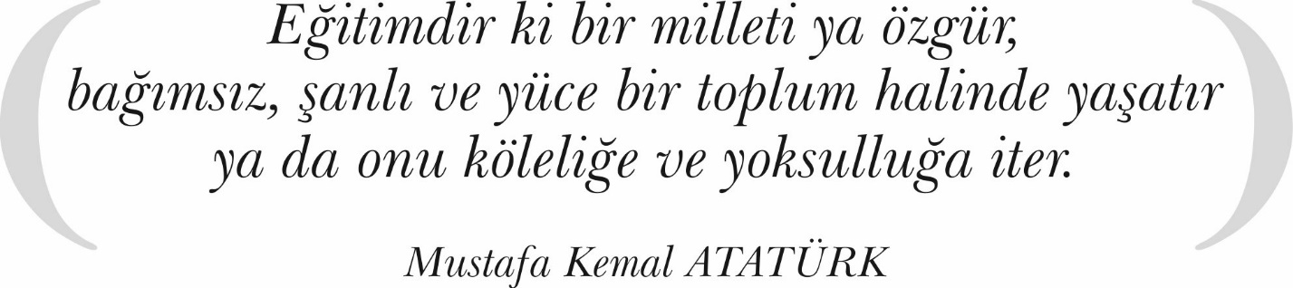

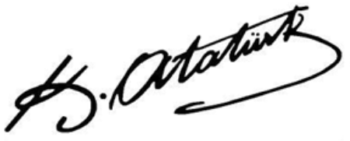

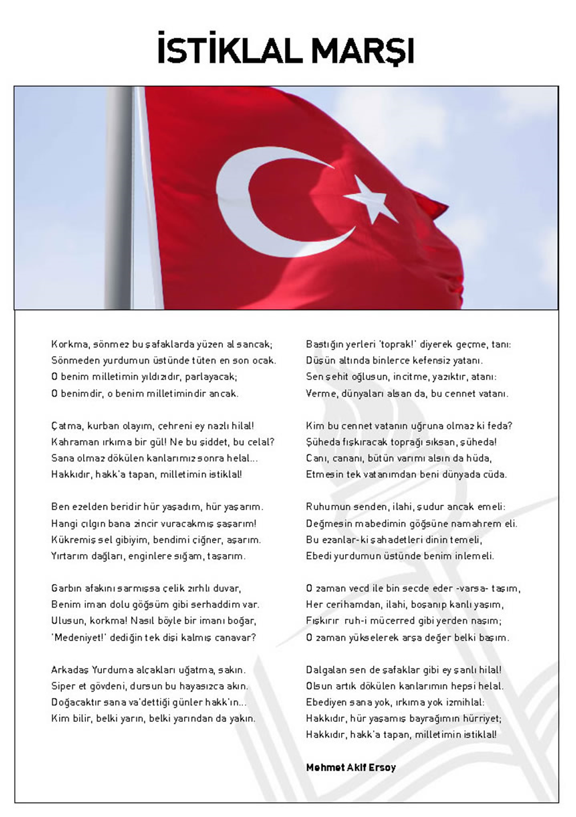

GENÇLİĞE HİTABE

Ey Türk Gençliği!

Birinci vazifen, Türk istiklâlini, Türk Cumhuriyeti'ni, ilelebet muhafaza ve müdafaa etmektir.
Mevcudiyetinin ve istikbalinin yegâne temeli budur. Bu temel, senin en kıymetli hazinendir. İstikbalde dahi, seni bu hazineden mahrum etmek isteyecek dahilî ve harici bedhahların olacaktır. Bir gün, istiklâl ve Cumhuriyet'i müdafaa mecburiyetine düşersen, vazifeye atılmak için, içinde bulunacağın vaziyetin imkân ve şerâitini düşünmeyeceksin! Bu imkân ve şerâit, çok namüsait bir mahiyette tezahür edebilir. İstiklâl ve Cumhuriyetine kastedecek düşmanlar, bütün dünyada emsali görülmemiş bir galibiyetin mümessili olabilirler. Cebren ve hile ile aziz vatanın bütün kaleleri zapt edilmiş, bütün tersanelerine girilmiş, bütün orduları dağıtılmış ve memleketin her köşesi bilfiil işgal edilmiş olabilir. Bütün bu şerâitten daha elîm ve daha vahim olmak üzere, memleketin dahilinde, iktidara sahip olanlar gaflet ve dalâlet ve hattâ hıyanet içinde bulunabilirler. Hattâ bu iktidar sahipleri, şahsî menfaatlerini, müstevlîlerin siyasi emelleriyle tevhid edebilirler. Millet, fakr ü zaruret içinde harap ve bîtap düşmüş olabilir.

Ey Türk istikbalinin Evlâdı! İşte, bu ahval ve şerâit içinde dahi vazifen, Türk istiklâl ve Cumhuriyetini kurtarmaktır! Muhtaç olduğun kudret, damarlarındaki asil kanda mevcuttur!

Gazi Mustafa Kemâl ATATÜRK
20 Ekim 1927

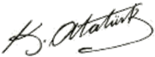

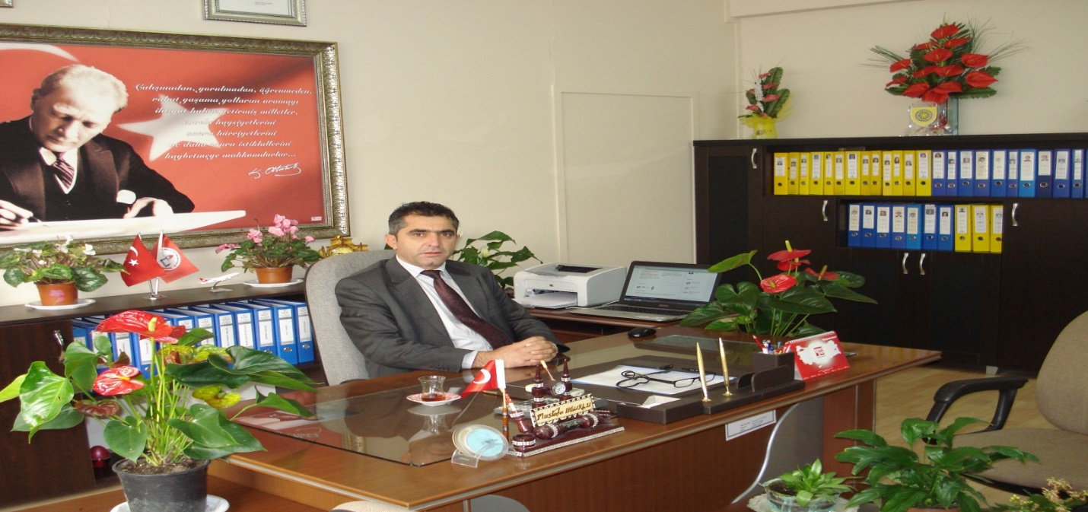

SUNUŞ

Mustafa Türkoğlu Ortaokulu “Aile kadar sıcak” şirin bir okuldur.1999 yılında yapımı tamamlanıp aynı yıl eğitim ve öğretim çalışmalarına başlamıştır.

Kurulduğu günden itibaren okulumuz, sürekli büyüme ve gelişme göstererek , devlet okulları içerisinde çok önemli bir yere gelmiştir.. Okulumuzda, yoğun ve hızlı değişimlerin yaşandığı dönemlerin olmasıyla birlikte, okul imkanlarının, veli, öğrenci ve öğretmen kalitesinin çok yüksek olması ,başarının sürekli artırmasına neden olmuştur.. Bundan dolayı, Mustafa Türkoğlu Ortaokulu bu başarının haklı bir gururunu yaşamaktadır.

Bununla birlikte okul camiası, okulumuzun büyüme ve gelişmesinin devam etmesi gerektiği inancını taşımaktadır. Okulumuz yeni bir okul olmasına rağmen, okul kimliği ve okul kültürünü oluşturmuştur. Bu duruma gelinmesinde, 1999 yılından beri yapılan sosyal ve kültürel faaliyetlerin ve çeşitli alanlarda alınan başarıların önemli bir katkısı olduğu kadar o günden bu güne değin bu okulda hizmet veren benden önceki okul müdürü, öğretmen, memur, hizmetli, veli ve belki de en önemlisi yönetici arkadaşlarımın çok büyük katkıları vardır. Onları burada şükran ve minnetle anıyoruz.

Her ne kadar okulumuz yeni bir okul olsa da, gençliğini ve canlılığını devam ettirmelidir. Canlı kalmanın yolu, her gün kendini yenilemekten geçeceğini bilmektedir. Bugün atacağımız adımların gelecekteki okulun sahip olacağı başarılarını ya da başarısızlıklarını oluşturacağını çok iyi bilmekteyiz. Şimdiden ortaya koyacağımız vizyon, misyon, değer ve ilkelerimiz ve de stratejik amaçlarımız, gelecekteki Mustafa Türkoğlu Ortaokulu’nun yüzünü ak edecektir.

Alışılagelmiş düşüncelerin ötesinde geleceğin eğitim dünyasında etkili olacağına inandığımız öğrencilerin ferdi kabiliyetlerine bağlı olarak geliştirilen eğitim anlayışının ön plana çıkacağı gerçeğidir. Bu noktada bireylerin potansiyellerinin dengeli gelişimi ve özellikle çocuk yaşta başlayan karakter eğitimi hayati öneme sahiptir. İnsanların farklı kişiliklere ve mizaçlara sahip olduğu gerçeğinden hareketle bireylere özgü olarak karakter eğitimi ve potansiyel gelişimi uygulanmalıdır.

Yetkin insana ulaşabilmek için kişinin potansiyellerini en üst seviyede kullanması, kişinin saplantı ve tutkularından kurtulması, zihinsel-duygusal ve fiziksel merkezlerini sağlıklı bir şekilde işlemesi gerektiğine inanıyoruz. Bu nedenle stratejik planlamamızı ve okulumuzun gelecekteki yerini ve hayalimizi bu düşünceler üzerine örgülemiş bulunmaktayız.

Bu çalışmalarımızı; Mart ayından itibaren değişik zaman aralıklarında birden çok yapmış olduğumuz toplantılarla gerçekleştirdik. Arkadaşlarımızın hiç birisi bir stratejist değildi ama ortaya çıkan ürün, bir strateji uzmanının ortaya koyabileceği düzeyde oldu. Yoğun ve nitelikli çalışmalar sırasında hem okul hem de birbirlerimiz hakkında birçok şey öğrenme fırsatını elde ettik. Kendilerinden, kişisel zamanlarından fedakârlık ederek görevlerini tamamlama kararlılığını göstermelerinden dolayı, çalışma ekibindeki arkadaşlarıma çok teşekkür ederim.

Hazırlanan bu çalışmanın okuluma ve tüm eğitim camiasına fayda sağlamasını temenni eder, saygılar sunarım.

Mustafa UĞURLU
Mustafa Türkoğlu Ortaokulu
Müdürü

İÇİNDEKİLER

OKUL MÜDÜRÜ SUNUM
İÇİNDEKİLER
TABLOLAR iii
ŞEKİLLER iv
KISALTMALAR v
TANIMLAR vi
GİRİŞ 11
- BÖLÜM: STRATEJİK PLAN HAZIRLIK SÜRECİ 11
- BÖLÜM: DURUM ANALİZİ 12
  - Kurumsal Tarihçe 12
  - Uygulanmakta Olan Stratejik Planın Değerlendirilmesi 13
  - Mevzuat Analizi 14
  - Üst Politika Belgeleri Analizi 15
  - Faaliyet Alanları ile Ürün ve Hizmetlerin Belirlenmesi 16
  - Paydaş Analizi 16
  - Kuruluş İçi Analiz 20
  - GZFT Analizi 26
  - Tespitler ve İhtiyaçların Belirlenmesi 28
- BÖLÜM: GELECEĞE BAKIŞ 30
  - Misyon, Vizyon, Temel Değerler 31
  - Temalar, Stratejik Amaçlar 33
  - Stratejik Hedefler, Performans Göstergeleri, Stratejiler 36
  - Maliyetlendirme
  - İzleme ve Değerlendirme

EKLER 65

TABLOLAR
Tablo 1: Stratejik Planlama Sürecinde Roller ve Sorumluluklar 5
Tablo 2: Mevzuat Analizi 15
Tablo 3: Üst Politika Belgeleri Analizi 16
Tablo 4: Faaliyet Alanı - Ürün/Hizmet Listesi 16
Tablo 5: Paydaşların Önceliklendirilmesi 18
Tablo 6: Paydaş-Ürün/Hizmet Matrisi 18
Tablo 7: Paydaş Etki/Önem Matrisi 19
Tablo 8: Tahmini Kaynaklar 25
Tablo 9: PESTLE Matrisi 26
Tablo 10: GZFT Listesi 28
Tablo 11: GZFT Stratejileri 28
Tablo 12: Tespitler ve İhtiyaçlar 29
Tablo 13: Durum Analizi ile Amaç ve Hedeflerin İlişkisi Örneği 42
Tablo 14: Hedeflerden Sorumlu ve İşbirliği Yapılacak Birimler 43
Tablo 15: Hedef Kartı Şablonu 44
Tablo 16: Performans Göstergesi Örneği 47
Tablo 17: Strateji - GZFT Matrisi 48
Tablo 18: Hedefe İlişkin Risk ve Kontrol Faaliyetleri 49
Tablo 19: Tahmini Maliyetler 50
Tablo 20: Hedeflerden Sorumlu Taşra Teşkilatları 52
Tablo 21: Eylem Planı Şablonu 53
Tablo 22: Raporların Özellikleri 56
Tablo 23: Stratejik Plan İzleme Tablosu 57
Tablo 24: Stratejik Plan Değerlendirme Tablosu 58
Tablo 25: Değerlendirme Kriterleri ve Soruları 59
Tablo 26: Hedef Kartı Güncellemesi 62
Tablo 27: Stratejik Plan Şablonu 63

ŞEKİLLER
Şekil 1: Planlama ve Kamu Yararı İlişkisi 2
Şekil 2: Stratejik Yönetim Süreci 4
Şekil 3: Stratejik Plan Hazırlık Süreci 11
Şekil 4: Durum Analizi Süreci 13
Şekil 5: İnsan Kaynakları Yetkinlik Analizi Süreci 21
Şekil 6: Geleceğe Bakışın Belirlenmesi Süreci 31
Şekil 7: Vizyon ve Stratejik Plan İlişkisi 34
Şekil 8: Misyon ve Vizyon Arasındaki İlişki 36
Şekil 9: Strateji Geliştirme Süreci 38
Şekil 10: İzleme ve Değerlendirme Süreci 55

TANIMLAR
Eylem Planı: İdarenin stratejik planının uygulanmasına yönelik faaliyetleri, bu faaliyetlerden sorumlu ve ilgili birimler ile bu faaliyetlerin başlangıç ve bitiş tarihlerini içeren plandır.
Faaliyet: Belirli bir amaca ve hedefe yönelen, başlı başına bir bütünlük oluşturan, yönetilebilir ve maliyetlendirilebilir üretim veya hizmetlerdir.
Harcama Birimi: Kamu idaresi bütçesinde ödenek tahsis edilen ve harcama yetkisi bulunan birimdir.
Hazırlık Programı: Stratejik plan hazırlık sürecinin aşamalarını, bu aşamalarda gerçekleştirilecek faaliyetleri, bu aşama ve faaliyetlerin tamamlanacağı tarihleri gösteren zaman çizelgesini, bu faaliyetlerden sorumlu birim ve kişiler ile stratejik planlama ekibi üyelerinin isimlerini içeren ve stratejik planlama ekibi tarafından oluşturulan programdır.
Hedef Kartı: Amaç ve hedef ifadeleri ile performans göstergelerini, gösterge değerlerini, göstergelerin hedefe etkisini, sorumlu ve işbirliği yapılacak birimleri, riskleri, stratejileri, maliyetleri, tespitler ve ihtiyaçları içeren karttır.
Kalkınma Planı Kurumsal Sorumluluklar Tablosu: Kamu idarelerinin kalkınma planında yer alan amaç, hedef ve politikalara ilişkin sorumluluklarını gösteren ve Kalkınma Bakanlığınca yayımlanan tablodur.
Performans Göstergesi: Stratejik planda hedeflerin ölçülebilirliğini miktar ve zaman boyutuyla ifade eden araçlardır.
Strateji Geliştirme Birimi: Strateji geliştirme başkanlıkları ve strateji geliştirme daire başkanlıkları ile strateji geliştirme ve malî hizmetlerin yerine getirildiği müdürlüklerdir.
Strateji Geliştirme Kurulu: Üst yöneticinin başkanlığında üst yönetici yardımcıları, idarenin harcama yetkilileri ile ihtiyaç duyması halinde üst yöneticinin görevlendireceği diğer kişilerden oluşan kuruldur.
Stratejik Plan Değerlendirme Raporu: İzleme tabloları ile değerlendirme sorularının cevaplarını içeren ve her yıl Şubat ayının sonuna kadar hazırlanan rapordur.
Stratejik Plan Genelgesi: Stratejik plan hazırlık çalışmalarını başlatan, Strateji Geliştirme Kurulu üyelerinin isimlerini içeren ve bakanlıklar ile bakanlıklara bağlı, ilgili ve ilişkili kuruluşlarda Bakan, diğer kamu idareleri ve mahalli idarelerde üst yönetici tarafından yayımlanan genelgedir.
Stratejik Plan Gerçekleşme Raporu: Stratejik plan dönemi sonunda hazırlanan stratejik plan değerlendirme raporudur.
Stratejik Plan İzleme Raporu: Stratejik plandaki performans göstergelerine ilişkin Ocak- Haziran dönemi gerçekleşmelerinin izlenmesine imkân veren ve her yıl Temmuz ayının sonuna kadar hazırlanan rapordur.
Üst Politika Belgeleri: Kalkınma planı, hükümet programı, orta vadeli program, orta vadeli mali plan ve yıllık program ile idareyi ilgilendiren ulusal, bölgesel ve sektörel strateji belgeleridir.
Üst Yönetici: Bakanlıklarda müsteşarı, diğer kamu idarelerinde en üst yöneticiyi, il özel idarelerinde valiyi ve belediyelerde belediye başkanını ifade eder.

GİRİŞ

Planlama, belirlenen amaçlara ulaşmak için, gerekliaraçların ve yolların kararlaştırıldığı, neyin nasıl yapılacağının önceden saptanması olarak ifade edilir. Planlama, önceden belirlenmiş, amaçları gerçekleştirilmek için yapılması gereken işlerin saptanması ve izlenecek yollarlın seçilmesidir. Bu özeliği ile planlama, geleceğe bakma ve olası seçenekleri saptama sürecidir. Planlama sahip olunan, sınırlı kaynakların en rasyonel kullanımı sağlamaya yönelik bir süreçtir. Bu sürecin temelinde, amaçlı bilinçli ve sistemlibir eylem yatmaktadır. Planlama, toplumsal, etkinliklere yol gösteren ve toplumsal değişimi denetlemeye yönelik bir çabadır. Bu çaba da, topluma ilişkin istenmeyen sonuçların gerçekleşmesi engellemek istenirken, arzu edilen sonuçlara ulaşma desteklenmektedir.

Stratejik Planlama veya geniş anlamıyla stratejik yönetim ise, kuruluşların mevcut durum, misyon ve temel ilkelerinden hareketle geleceğe dair bir vizyon oluşturmaları, bu vizyona uygun amaçlar ile bunlara ulaşmayı mümkün kılacak hedef ve stratejiler belirlemeleri; ayrıca ölçülebilir kriterler geliştirerek performanslarını izleme ve değerlendirmeleri süreci ifade eden katılımcı esnek bir yönetim yaklaşımıdır.

- STRATEJİK PLAN HAZIRLIK SÜRECİ

18 Eylül 2018 tarihli ve 2018/16 sayılı Genelgenin yayımlanmasının hemen ardından Müdürlüğümüz Strateji Geliştirme Kurulu ve Stratejik Plan Hazırlama Ekibi kurulmuştur. Okul stratejik planlarının hazırlanması çalışmalarını kapsayan “okul çalışma takvimi” oluşturulmuştur. Takvimdeki çalışmaların başlangıç bitiş tarihleri MEB 2019-2023 Stratejik Plan Hazırlama Programında belirtilen takvime uygun olarak belirlenmiştir. Okul Müdürümüz, kurumumuzdaki müdür yardımcıları, öğretmenlerimizi bilgilendirerek sürecin hassasiyeti konusunda değerlendirmelerde bulunmuştur. Müdürlüğümüz bünyesinde üç aşamadan oluşan bilgilendirme çalışması yapılmıştır. Stratejik Plan Hazırlama Ekibinde, konu ile ilgili deneyimli kişiler tüm birim yöneticilerine bilgilendirme yapmıştır. Okul Müdürümüz tarafından tüm birimlere faaliyet alanlarına uygun olarak görev paylaşımı yapılmıştır. Eğitimler, Stratejik Plan Okul Koordinatörü tarafından gerçekleştirilmiştir.

Strateji Geliştirme Kurulu

Müdürlüğümüzün 2019-2023 Stratejik Planı hazırlık çalışmaları kapsamında MEB Stratejik Plan Hazırlama Programına uygun olarak Okul Müdürü başkanlığında, Müdür Yardımcıları, Öğretmenlerimizin katılımıyla Strateji Geliştirme Kurulu oluşturulmuştur.

Stratejik Planlama Ekibi

Müdürlüğümüzün 2019-2023 Stratejik Planı hazırlık çalışmaları kapsamında Okul Müdürü başkanlığında, bir Müdür Yardımcısı ve üç öğretmenin katılımıyla Stratejik Plan Hazırlama Ekibi oluşturulmuştur.

Şekil 1. Çine Mustafa Türkoğlu Ortaokulu Müdürlüğü 2019-2023 Stratejik Plan Hazırlama Modeli

DURUM ANALİZİ

Kurumsal Tarihçe

Mustafa Türkoğlu Ortaokulu Tarihçesi:

Mustafa TÜRKOĞLU Ortaokulu 1999 yılında devlet vatandaş işbirliğiyle yapılmış 4 katlı betonarme binadır. Hayırsever vatandaş Osman TÜRKOĞLU tarafından yapılan binanın arsasını Belediye Başkanlığımız bağışlamıştır. Okulumuz idare binalarıyla birlikte 26 dersliktir.

Uygulanmakta Olan Stratejik Planın Değerlendirilmesi

Çine Mustafa Türkoğlu Ortaokulu Müdürlüğünün 2019-2023 Stratejik Planı; “Eğitim Öğretime Erişimin Artırılması, Eğitim Öğretimde Kalitenin Artırılması ve Kurumsal Kapasitenin Geliştirilmesi” temalarını içermektedir. Her temada 1 amaç belirlenmiştir. 1. amaçta 2 hedef, 2. amaçta 2 hedef ve 3. amaçta 1 hedef olmak üzere toplam 3 amaç ve 7 hedef belirlenmiştir. . 2019, 2020, 2021, 2022, 2023 mali yılları için hazırladığımız ve kurumumuzun resmi internet sitesinde kamuoyuna sunduğumuz performans programları ve faaliyet raporlarında bu durum açıkça gösterilmiştir. Plan döneminin tamamlanmasına 1 yıl kala Cumhurbaşkanlığı Hükümet Sistemine geçilmesinden dolayı 2018/16 sayılı Genelge uyarında stratejik planın yenilenmesi zaruriyeti doğduğundan 2019 Mali Yılı Performans Programı hazırlanamamış, 2019 yılına ait performans göstergelerinin gerçekleşme durumları tespit edilememiştir.

Plandaki hedefler, paydaşlarla yapılan görüşmelerden ortaya çıkan sonuçlara göre belirlenmiştir.

2019-2023 Stratejik Planımızdaki hedefler önceki plan dönemine benzer olarak paydaşlarımızın beklentileri, kurumumuzun faaliyet alanları, ihtiyaçlar ve gelişim alanları ile MEB politikaları birlikte analiz edilerek belirlenmiştir. Bu analiz sonucunda belirlediğimiz hedeflerle, önceki plan dönemindeki hedefler benzerlik göstermektedir. Ve fakat gerek paydaşlarımızın beklentilerinin üst düzeyde olması, gerek beklentilerin çeşitliliği ve sayısı, gerekse içinde bulunduğumuz dönemin hassasiyetine binaen Müdürlüğümüz 2019-2023 döneminde vizyonunu geniş bir bakış açısıyla belirlemiştir. Bu nedenle her ne kadar benzer nitelikte hedefler belirlenmiş olsa da çeşitlilik ve sayı itibariyle 2019-2023 Stratejik Plan dönemi hedefleri, önceki plan dönemi hedeflerinden farklılık arz etmektedir.

Mevzuat Analizi

Tablo 2: Mevzuat Analizi

EVZUAT
SIRA NO | MEVZUATIN ADI
1 | ATAMA
- MEB Norm Kadro Yönetmeliği
- MEB Öğretmenlerinin Atama ve Yer Değiştirme Yönetmeliği
- MEB Eğitim Kurumları Yöneticilerinin Atama Yönetmeliği
- MEB Aday Personelin Yetiştirilmesine İlişkin Yönetmelik
2 | ÖDÜL, TERFİ ve DİSİPLİN
- 657 Sayılı Devlet Memurları Kanunu
- 1702 İlk ve Orta Tedrisat Muallimlerinin Terfi ve Tecziyeleri Hak. Kanun
- Milli Eğitim Bakanağı Disiplin Amirleri Yönetmeliği
- MEB Personeline Başarı ve Üstün Başarı Belgesi Verilmesine İlişkin Yönerge
- MEB Personelinin Aylıkla Ödüllendirilmesine İlişkin Yönerge
3 | OKUL YÖNETİMİ
- 1739 Sayılı Milli Eğitim Temel Kanunu
- Milli Eğitim Bakanlığı İlköğretim ve Ortaöğretim Kurumları Sosyal Kulüpler Yönetmeliği
- Milli Eğitim Bakanlığı Okulöncesi ve Temel Eğitim Kurumları Yönetmeliği
- Okul-Aile Birliği Yönetmeliği
- MEB Eğitim Bölgeleri ve Eğitim Kurulları Yönergesi
- MEB Yönetici ve Öğretmenlerinin Ders ve Ek Ders Saatlerine İlişkin Yönetmelik
- Taşınır Mal Yönetmeliği
4 | EĞİTİM ve ÖĞRETİM
- Milli Eğitim Bakanlığı Okulöncesi ve Temel Eğitim Kurumları Yönetmeliği
- MEB Eğitim Öğretim Çalışmalarının Planlı Yürütülmesine İlişkin Yönerge
- MEB Öğrencileri Yetiştirme Kursları Yönergesi
- Milli Eğitim Bakanlığı Ders Kitapları ve Eğitim Araçları Yönetmeliği
- Öğrencilerin Ders Dışı Eğitim ve Öğretim Faaliyetleri Hakkında Yönetmelik
- Milli Eğitim Bakanlığı İlköğretim ve Ortaöğretim Kurumları Sosyal Kulüpler Yönetmeliği
- İlköğretim Ve Ortaöğretimde Parasız Yatılı Veya Burslu Öğrenci Okutma Ve Bunlara Yapılacak Yardıma İlişkin Kanun
- İlköğretim ve Ortaöğretim Kurumlarında Parasız Yatılılık Burs Ve Sosyal Yardımlar Yönetmeliği
- MEB Bağlı Okul Pansiyonları Kanunu
5 | MÜHÜR ve YAZIŞMA
- Resmi Yazışmalarda Uygulanacak Usul ve Esaslar Hakkında Yönetmelik
- MEB Evrak Yönergesi
- MEB Arşiv Hizmetleri Yönetmeliği Resmi Mühür Yönetmeliği
6 | REHBERLİK ve SOSYAL ETKİNLİKLER
- Rehberlik ve Psikolojik Danışma Hizmetleri Yönetmeliği
- MEB İlköğretim ve Ortaöğretim Sosyal Etkinlikler Yönetmeliği
- MEB Bayrak Törenleri Yönergesi
- Okul Spor Kulüpleri Yönetmeliği
- MEB Okul Kütüphaneleri Standart Yönetmeliği
- MEB Okul Kütüphaneleri Yönetmeliği
7 | ÖĞRENCİ İŞLERİ
- Rehberlik ve Psikolojik Danışma Hizmetleri Yönetmeliği
- MEB Özel Eğitim Hizmetleri Yönetmeliği
- MEB Demokrasi Eğitimi ve Okul Meclisleri Yönergesi
- Okul Servis Araçları Hizmet Yönetmeliği
8 | PERSONEL İŞLERİ
- Devlet Memurları Tedavi ve Cenaze Giderleri Yönetmeliği
- MEB Personeli İzin Yönergesi
- Kamu Kurum ve Kuruluşlarında Çalışan Personelin Kılık Kıyafet Yönetmeliği
- Memurların Hastalık Raporlarını Verecek Hekim ve Sağlık Kurulları Hakkında Yönetmelik

Üst Politika Belgeleri Analizi

Tablo 3: Üst Politika Belgeleri Analizi

Üst Politika Belgesi | İlgili Bölüm/Referans | Verilen Görev/İhtiyaçlar
5018 sayılı Kamu Mali Yönetimi ve Kontrol Kanunu | - 9. Madde,  - 41. Madde | Kurum Faaliyetlerinde bütçenin etkin ve verimli kullanımı  Stratejik Plan Hazırlama  Performans Programı Hazırlama  Faaliyet Raporu Hazırlama
30344 sayılı Kamu İdarelerinde Stratejik Plan Hazırlamaya İlişkin Usul ve Esaslar Hakkında Yönetmelik (26 Şubat 2018) | Tümü | 5 yıllık hedefleri içeren Stratejik Plan hazırlanması
Kamu İdareleri İçin Stratejik Plan Hazırlama Kılavuzu (26 Şubat 2018) | Tümü | 5 yıllık hedefleri içeren Stratejik Plan hazırlanması
2018/16 sayılı Genelge, 2019-2023 Stratejik Plan Hazırlık Çalışmaları (18 Eylül 2018) | Tümü | 2019-2023 Stratejik Planının Hazırlanması
MEB 2019-2023 Stratejik Plan Hazırlık Programı (18 Eylül 2018) | Tümü | 2019-2023 Stratejik Planı Hazırlama Takvimi
MEB 2019-2023 Stratejik Planı | Tümü | MEB Politikaları Konusunda Taşra Teşkilatına Rehberlik
Kamu İdarelerince Hazırlanacak Performans Programları Hakkında Yönetmelik | Tümü | 5 yıllık kurumsal hedeflerin her bir mali yıl için ifade edilmesi
Kamu İdarelerince Hazırlanacak Faaliyet Raporu Hakkında Yönetmelik | Tümü | Her bir mali yıl için belirlenen hedeflerin gerçekleşme durumlarının tespiti, raporlanması

Faaliyet Alanları ile Ürün ve Hizmetlerin Belirlenmesi

Tablo 4: Faaliyet Alanı - Ürün/Hizmet Listesi

Mustafa Türkoğlu Ortaokulu Müdürlüğünün faaliyet alanları ve sunmuş olduğu hizmetler aşağıdaki başlıklarda toplanmıştır

Faaliyet Alanı | Ürün/Hizmetler
FAALİYET ALANI 1: EĞİTİM
1.1. Rehberlik Hizmetleri | 1- Psikolojik Danışma  2- Sınıf İçi Rehberlik Hizmetleri  3- Meslek Tanıtımı ve Yönlendirme
1.2.Sosyal ve Kültürel Etkinlikler | 1- Halk Oyunları  2- Koro  3- Satranç  4- Kermes ve Şenlikler  5- Kültürel Geziler  6- Sosyal Kulüp ve Toplum Hizmeti Çalışmaları
1.3. Spor Etkinlikleri | 1- Futbol  2- Voleybol  3- Badminton
FAALİYET ALANI 2: ÖĞRETİM
2.1.Öğretimin Planlanması | 1- Planlar  2- Öğretmenler Kurulu  3- Zümre Toplantıları
2.2. Öğretimin Uygulanması | 1- Sınıf İçi Uygulamalar  2- Gezi ve İnceleme  3- Yetiştirme Kursları  4- Ödevler, Proje
2.3. Öğretimin  Değerlendirilmesi | 1-Dönem İçi Değerlendirmeler  2-Ortak Sınavlar
FAALİYET ALANI 3: YÖNETİM İŞLERİ
3.1. Öğrenci İşleri Hizmeti |  | 1- Kayıt Nakil İşleri  2- Devam Devamsızlık  3- Sınıf Geçme
3.2 Öğretmen İşleri Hizmeti |  | 1- Derece Terfi  2- Hizmet İçi Eğitim  3- Özlük Hakları  4- Sendikal Hizmetler
3.3 Mali Hizmetler |  | 1- Okul Aile Birliği İşleri  2- Bütçe İşlemleri  3- Bakım Onarım İşlemleri  4- Burs İşlemleri  5- Taşınır Mal İşlemleri
FAALİYET ALANI 4: DESTEK İŞLEMLERİ
4.1 Sağlık Hizmetleri |  | 1- İlkyardım Semineri  2- Göz Tarama Testi  3- Ergenlik Dönemi Bilgilendirme Semineri (Veli-Öğrenci)
4.2 Kurslar |  | 1- Destekleme Ve Yetiştirme Kursları
4.3 Velilerle İlgili Hizmetler |  | 1- Veli Toplantıları  2- Veli İletişim Hizmetleri  3- Okul Aile Birliği Faaliyetleri

Paydaş Analizi

Kurumumuzun faaliyet alanları dikkate alınarak, kurumumuzun faaliyetlerinden yararlanan, faaliyetlerden doğrudan/dolaylı ve olumlu/olumsuz etkilenen veya kurumumuzun faaliyetlerini etkileyen paydaşların (kişi, grup veya kurumlara) tespiti için bir dizi toplantı düzenlenmiştir. Bu toplantılarda Stratejik Plan Hazırlama Ekibi “beyin fırtınası, tartışma, örnek” olay yöntemlerini kullanarak öncelikle paydaşlar, ardından bu paydaşların türü (iç paydaş/dış paydaş) belirlemiştir.

Paydaşların Tespiti

Paydaş Adı | İç Paydaş | Dış Paydaş
Çine Kaymakamlığı |  | X
İlçe Milli Eğitim Müdürlüğü | X
Okulumuz Öğretmenleri | X
Okulumuz Yöneticileri | X
Okulumuz Öğrencileri | X
Okulumuz Öğrenci Velileri | X
Çine İlçe Sağlık Müdürlüğü |  | X
Çine İlçe Emniyet Müdürlüğü |  | X
Çine Kuvay-i Milliye Müzesi Müdürlüğü |  | X
İlçemiz Okulları | X
Çine Meslek Yüksek Okulu |  | X
Çine Gençlik Hizmetleri ve Spor İlçe Müdürlüğü | X
İlçe MEM Personeli | X

Paydaşların Önceliklendirilmesi

Stratejik Plan Hazırlama Ekibi, paydaşların ve paydaş türlerinin belirlenmesinin ardından paydaşların önem derecesi, etki derecesi ve önceliğini tespit etmiştir. Paydaşların önceliklendirilmesi, etki ve önemlerinin tespit edilmesinde Kamu İdareleri İçin Stratejik Plan Hazırlama Kılavuzunda (26 Şubat 2018) belirtilen Paydaş Etki/Önem Matrisi tablosundan (Tablo 7) yararlanılmıştır.

Tablo 5: Paydaşların Önceliklendirilmesi

Paydaş Adı | İç Paydaş | Dış Paydaş | Önem Derecesi | Etki Derecesi | Önceliği
Çine Kaymakamlığı |  | √ | 5 | 5 | 5
İlçe Milli Eğitim Müdürlüğü | √ |  | 5 | 5 | 5
Okulumuz Öğretmenleri | √ |  | 5 | 5 | 5
Okulumuz Yöneticileri | √ |  | 5 | 5 | 5
Okulumuz Öğrencileri | √ |  | 5 | 5 | 5
Okulumuz Öğrenci Velileri | √ |  | 4 | 4 | 4
Çine İlçe Sağlık Müdürlüğü |  | √ | 2 | 2 | 2
Çine İlçe Emniyet Müdürlüğü |  | √ | 2 | 2 | 2
Çine Kuvay-i Milliye Müzesi Müdürlüğü |  | √ | 3 | 3 | 3
İlçemiz Okulları | √ |  | 5 | 5 | 5
Çine Meslek Yüksek Okulu |  | √ | 2 | 2 | 2
Çine Gençlik Hizmetleri ve Spor İlçe Müdürlüğü | √ |  | 3 | 3 | 3
İlçe MEM Personeli | √ |  | 5 | 5 | 5
Önem Derecesi: 1, 2, 3 gözet; 4,5 birlikte çalış
Etki Derecesi: 1, 2, 3 İzle; 4, 5 bilgilendir
Önceliği: 5=Tam; 4=Çok; 3=Orta; 2=Az; 1=Hiç

Paydaşların Değerlendirilmesi

Paydaş Analizi kapsamında Stratejik Plan Hazırlama Ekibi; Okulumuzun sunduğu ürün/hizmetlerinin hangi paydaşlarla ilgili olduğu, paydaşların ürün/hizmetlere ne şekilde etki ettiği ve paydaş beklentilerinin neler olduğu gibi durumları değerlendirerek Paydaş Ürün/Hizmet Matrisi hazırlamıştır.

Tablo 6: Paydaş - Ürün/Hizmet Matrisi
 | Ürün/Hizmet Numarası | Çine kaymakamlığı | İlçe Milli Eğitim Müdürlüğü | Öğretmenler | Yöneticiler | Öğrenciler | Öğrenci Velileri | İlçe Sağlık Müd. | İlçe Emniyet Müd. | Kuva-İ Milliye Müz. Müd. | İlemiz Okulları | Çine MYO | Çine G. Hiz. Spor İlçe Müd. | İlçe MEM Personeli
1-Eğitim Faaliyetleri | 1.1 |  |  | √ | √ | √ | √ |  |  |  | √
 | 1.2 |  |  | √ | √ | √ | √ |  |  | √ | √ |  | √
 | 1.3 |  | √ | √ | √ | √ | √ |  |  |  | √ |  | √
2-Öğretim Faaliyetleri | 2.1 |  | √ | √ | √ |  |  |  |  |  | √
 | 2.2 |  | √ | √ | √ | √ |  |  |  |  | √
 | 2.3 |  |  | √ | √ | √ |  |  |  |  | √
3-Yönetim  İşleri | 3.1 |  | √ | √ | √ | √ | √ |  | √ |  | √
 | 3.2 | √ | √ | √ | √ |  |  |  |  |  | √
 | 3.3 | √ | √ | √ | √ |  | √
4-Destek İşlemleri | 4.1 |  |  | √ | √ | √ | √ | √ |  |  | √ |  |  | √
 | 4.2 | √ | √ | √ | √ | √ | √ |  |  |  | √ |  |  | √
 | 4.3 |  |  | √ | √ | √ | √ |  |  |  | √ |  |  | √

Paydaş Görüşlerinin Alınması ve Değerlendirilmesi

Stratejik Planlama ekibi öncelikle iç ve dış paydaşlardan görüş ve önerilerin nasıl alınmasına karar vermiş ve paydaş görüşü alma yöntemlerinden anket, mülakat ve gözlem yöntemleri belirgin olarak kullanılmıştır. Ekipte görev dağılımı yapılarak hangi paydaşla kimin nasıl ve hangi sıklıkta görüş alma zamanı belirlenmiş, paydaş görüş ve önerilerin alınmasında sistematiklik sağlanmıştır.
Gerek iç gerekse dış paydaşlarımızın görüş ve önerileri sonucunda ortaya çıkan hususlar, stratejik amaçların ve hedeflerin belirlenmesi ile öncelikli stratejik alanların tespitinde büyük ölçüde belirleyici olmuştur.

Kuruluş İçi Analiz

İnsan Kaynakları Yetkinlik Analizi

Tablo 8 Teşkilat Şeması

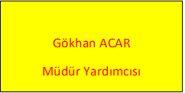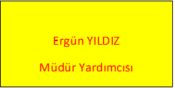
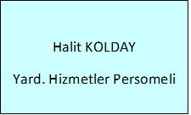

Tablo 9 Okul Yönetici Sayıları

YÖNETİCİ SAYILARI
 | Müdür | Müdür Başyardımcısı | Müdür Yardımcısı
Norm | 1 | 0 | 2
Mevcut | 1 | 0 | 2
Anaokulu Ortaokul ve Liselerde 100 ila 500 öğrencisi bulunan kurumlarda 1 Müdür Yardımcısı
İlkokullarda 100 ila 600 öğrencisi bulunan kurumlarda 1 Müdür Yardımcısı

Tablo 10 Öğretmen, Öğrenci, Derslik Sayıları
SIRA | ÖĞRENCİ-ÖĞRETMEN-DERSLİK BİLGİLERİ | SAYI
1 | Öğrenci Sayısı | 625
2 | Öğretmen Sayısı | 35
3 | Derslik Sayısı | 25
4 | Derslik Başına Düşen Öğrenci Sayısı | 25
5 | Öğretmen Başına Düşen Öğrenci Sayısı | 17,8

Tablo 11 Branş Bazında Öğretmen Norm, Mevcut, İhtiyaç Sayıları
Sıra | Branş | Norm | Mevcut | İhtiyaç
1 | Beden Eğitimi | 3 | 3 | 0
2 | Bilişim Teknolojileri | 1 | 1 | 0
3 | Din Kült. ve Ahl.Bil. | 3 | 0 | 3
4 | Fen Bilimleri/Fen ve Teknoloji | 5 | 5 | 0
5 | Görsel Sanatlar | 1 | 1 | 0
6 | İlköğretim Matematik Öğr. | 7 | 7 | 0
7 | İngilizce | 5 | 5 | 0
8 | Müzik | 1 | 0 | 1
9 | Okul Öncesi Öğrt | 1 | 1 | 0
10 | Özel Eğitim | 0 | 0 | 0
11 | Rehberlik | 2 | 1 | 1
12 | Sosyal Bilgiler | 3 | 3 | 0
13 | Teknoloji ve Tasarım | 2 | 2 | 0
14 | Türkçe | 6 | 6 | 0

Kurum Kültürü Analizi

Okulumuzda kurum kültürünün oluşturulması için iş ve işlemlerde birim içi ve birimler arası koordinasyon sağlanmaktadır. Yüz yüze görüşmelerle veya toplantılarla yapılacak iş ve işlemlerin salahiyeti için fikir telakkisinde bulunulmaktadır. Birimlerde görevlendirilen personel, katıldığı hizmetiçi eğitimlere, ilgi ve yeteneklerine göre belirlenmektedir. Okulumuzda görevli müdür yardımcıları, okulumuz öğretmenleri ve yardımcı hizmetler personelleri arasında hiyerarşik bir sistem olmakla birlikte gerek yöneticiler gerekse personel arasında yatay iletişim mevcuttur. Her çalışanın fikirlerini rahatlıkla ifade edebileceği şekilde koordinasyon mekanizması oluşturulmuştur. Yönetici ve personelimizin mesleki yetkinliklerinin geliştirilmesi için hizmetiçi eğitim faaliyetlerine katılımları teşvik edilmektedir. Stratejik Yönetim Sürecinde karar alma mekanizması işletilirken iç ve dış paydaşların görüşleri dikkate alınmaktadır. Okulumuz çalışmalarına etki düzeyleri ve önemleri değerlendirilerek beklenti ve öneriler, karar alma mekanizmasına dâhil edilmektedir. Çalışmalar kurgulanırken dönemsel, çevresel, sosyolojik ve benzeri değişkenler dikkate alınmakta, sorunların çözümü ve ihtiyaçların giderilmesi amacıyla yapılan çalışmalarda bu değişkenler değerlendirilmektedir. Stratejik plan hazırlanması çalışmaları kapsamında yapılan tüm faaliyetler Okul Müdürümüzün bilgileri ve tensipleri dâhilinde yürütülmektedir. Sürecin her aşamasında bilgi almakta, öneri ve beklentilerini sürece dâhil etmektedir. Okul Müdürümüzün süreç hakkında gösterdiği duyarlılık, tüm yönetici ve personele yansımaktadır. Önceki dönemlere nazaran kurumumuz genelinde Stratejik Planlama çalışmalarında azami seviyede gayret ve duyarlılık göze çarpmaktadır. Ancak stratejik planlama ve izleme-değerlendirme çalışmaları başta olmak üzere “Stratejik Yönetim Süreci” ile ilgili iş ve işlemleri koordine edecek nitelikte personelin yeterli sayıda bulunmaması, bu konudaki ihtiyacın giderilmesi zorunluluğunu ortaya koymaktadır.

Fiziki Kaynak Analizi

Tablo 12 Müdürlüğümüzün fiziki kaynakları arasında yer alan bina sayısı

Sıra | Kullanım Alanı/Türü | Bina Sayısı  (Tahsisli Binalar Dâhil) | Kapasite Durumu (Yeterli/Yetersiz)
1 | Hizmet Binası Ek Hizmet Binası | 1 | YETERLİ
2 | Kütüphane | 1 | YETERLİ
3 | İhata Duvarı | VAR | YETERSİZ
4 | Güvenlik Kamerası Sistemi | VAR | YETERSİZ
5 | Öğretmenler Odası | 1 | Yetersiz
6 | Rehberlik Servisi | 1 | Yeterli
7 | Görsel Sanatlar Odası | 1 | Yeterli
8 | Teknoloji ve Tasarım Atölyesi | 2 | Yeterli
9 | Kantin | 1 | Yeterli
10 | Yemekhane | 1 | Yeterli
11 | Fen Bilgisi Laboratuvarı | 1 | Yeterli
12 | Arşiv | 1 | Yeterli

Teknoloji ve Bilişim Altyapısı Analizi

Okulumuzda Fatih Projesi kapsamında;
- FAZ II kapsamında okulumuza toplam 32 “Etkileşimli Tahta” kurulumu gerçekleştirilmiş ve alt yapı çalışmaları tamamlanmıştır.
- Öğretmen ve öğrencilerimize henüz tablet bilgisayar dağıtımı yapılmamıştır.
- FAZ II kapsamında okulumuza fotokopi makinası dağıtımı ve kurulumu gerçekleştirilmiştir.
- Fatih Projesi Kapsamında öğretmenlerin hizmetiçi eğitimleri için İlçe Milli Eğitim Müdürlüğü tarafından açılan kurslara tüm öğretmenlerimiz katılmıştır.

Okulumuzda elektronik ortamda belge aktarım işlemleri DYS (Doküman Yönetim Sistemi) ile gerçekleştirilmektedir. Ayrıca Müdürlüğümüz ve diğer kurumlar arasında DYS aracılığıyla yazışmalar yapılmaktadır.
Bakanlığımızın kurmuş olduğu MEBBİS vâsıtasıyla, kurumsal ve bireysel iş ve işlemlerin büyük bölümü, ayrıca personel ve öğrenci işlemlerini içeren modüller tek bir yapıda kurgulanmış, okulumuzun tüm birimlerinin kullanımına sunulmuştur. Okulumuzda MEBBİS üzerinden “Yatırım İşlemleri, MEİS, e-Alacak, e-Burs, Evrak, TEFBİS, Kitap Seçim, e-Soruşturma Modülü, Sınav, Sosyal Tesis, e-Mezun, İKS, MTSK, Özel Öğretim Kurumları, Engelli Birey, RAM, TKB, Öğretmenevleri, Performans Yönetim Sistemi, Yönetici, Mal, Hizmet ve Yapım Harcamaları, Özlük, Halk Eğitim, e-Okul, Veli Bilgilendirme Sistemi” ve benzeri başlıklarında çalışmalar yürütülmektedir. Bakanlığımızın Veri Toplama Sistemi aktif olarak kullanılmaktadır. Ayrıca “CİMER, MEBİM, e-Muhtar,” gibi servisler aracılığıyla birey ve kurumlara talep, görüş, öneri, şikâyet ve ihbar başlıklarıyla hızlı ve etkin bir biçimde hizmet sağlanmaktadır.
Bununla beraber yerel düzeyde istatistiki verilerin elde edilmesi ve değerlendirilmesi amacıyla hazırlanmış olan e-istatistik sisteminin etkin kullanımı konusunda yasal bir dayanak bulunmaması, yerel düzeyde teknolojik altyapının zayıf yönünü oluşturmaktadır.

Mali Kaynak Analizi

Tablo 13: Tahmini Kaynaklar (TL)
Müdürlüğümüzün 2019-2023 döneminde kaynakları, uygulanmakta olan tasarruf tedbirleri de dikkati alınarak tahmin edilmiş ve tabloda sunulmuştur.

KAYNAKLAR | Planın  1. yılı | Planın  2. yılı | Planın  3. yılı | Planın  4. yılı | Planın  5. yılı | Toplam Kaynak
Bütçe Dışı Fonlar (Okul Aile Birliği) | 15000TL | 17000TL | 19000TL | 21000TL | 23000TL | 95000TL
Diğer (Ulusal ve Uluslararası Hibe Fonları vb.) | 0 | 0 | 0 | 0 | 0 | 0
TOPLAM | 15000TL | 17000TL | 19000TL | 21000TL | 23000TL | 95000TL

GZFT Analizi

Tablo 14: GZFT Listesi

İç Çevre |  | Dış Çevre
Güçlü yönler | Zayıf yönler | Fırsatlar | Tehditler
- Öğrenci velilerinin eğitim faaliyetlerine önem veriyor olması  - Okul ve kurumlarda teknolojik altyapı çalışmalarının Bakanlığımızın belirlediği takvime uygun olarak yapılması  - Tam gün eğitim olması  - Okulumuz faaliyetlerinin mevzuata uygun olarak yapılması  - Bilgi edinme, halkla ilişkiler sürecinin mevzuatın belirlediği yasal sürede gerçekleşmesi  - İl, İlçe ve okul/kurum düzeyinde iletişim ve yazışmaların zamanında gerçekleşmesi  - Okulumuzun yönetici ihtiyacının bulunmaması  - Öğrenci devam oranının yüksek olması  - Okulumuzun bağımsız bir binaya sahip olması  - Okulumuzun bulunduğu bölgede öğrencileri olumsuz etkileyecek faktörlerin çok fazla olmaması  - Okul yönetiminin öğrenci yararına alınan tüm kararlar ve faaliyetleri desteklemesi  - Okul araç ve gereçlerin yeterli olması  - Sınıf mevcut öğrenci sayılarının ideal olması  - Öğrencilerin sosyal ve kültürel faaliyetlere katılmaya istekli olması  - Okulda ADSL bağlantısının var olması  - Eğitim teknolojilerinin eğitim ortamına yansıtılması  - Okul Kültürü ve Kimliğinin oluşmuş olması  - Okul camiamızın bir “aile” olarak benimsenmesi  - Okulda Okul Gelişim Modeli sürecinin sağlıklı işlemesi  - Okul Aile Birliği’nin okuldaki her türlü çalışmaya katkısı  - Okulumuzun merkezde olması,  - Okulumuzda bilgisayar laboratuvarının var olması,  - Okulumuz genç ve dinamik öğretmen kadrosuna sahip olması  - Fatih projesi kapsamında okulumuzda akıllı tahtaların olması | - Öğrenci velilerinin eğitimciler yerine basın-yayın araçlarını otorite kabul etmeleri  - Öğrenci velilerinin eğitimde kalite” kavramını, merkezi sınav başarısı olarak algılaması  - Öğrenci velilerinin eğitimcilere yönelik müdahale alanlarının fazla olması, eğitimcilerde mental yorgunluğa neden olması  - Eğitim faaliyetleri Ar-Ge çalışmaları için kaynak bulma zorluğu  - Yerel maddi destek bulmakta yaşanan güçlükler  - Bilimsel, teknolojik temalı çalışmalar için maddi kaynak temininde güçlük yaşanması  - Okul ve kurumlarda veli görüşme randevu sisteminin bulunmaması nedeniyle eğitim faaliyetlerinin aksaması  - Okul-Aile Birliklerinin etkin işletilememesi, iş ve işlemlerin okul yönetimince yüklenilmesi  - Yönetici ve öğretmenlerin kişisel ve mesleki yeterlilik kapsamında eğitim ihtiyacı  - Performans Değerlendirme Sisteminin eksikliği  - Okulumuz güvenlik kameralarının yetersiz olması  - Okulumuzun taşıma merkezli okul olması  - Sınıflardaki sıralarımızın öğrencilerin fiziki durumlarına uygun olmaması  - Okulumuz kütüphanesindeki kitapların yeterince olmaması  - Okul binasının fiziki yapısının yetersiz olması  - Yardımcı personel eksiğimizin bulunması  - Bilgisayar laboratuvarımızın teknolojisinin eski olması  - Öğrenci yemekhanesinin yeterli düzeyde olmaması  - Okul kantininin bina içinde olması  - Okul bahçesinin öğrenci sayısına göre küçük gelmesi | - Okulumuz öğretmen, yönetici ve personel normu doluluk oranının yüksek olması  - Ulusal ve uluslararası düzeyde ticaret yapan sanayi kuruluşlarının bulunması  - Ege Bölgesinin bitkisel tüketim ihtiyacının önemli bölümünün Çine ilçesinden karşılanması  - Kadın-erkek nüfus dağılımının yakın değerde olması,  - Gelenek ve görenek bakımından zengin bir tarihi geçmişe sahip olması  - Branş öğretmeni ihtiyacının minimum düzeyde olması  - Çine ilçesinin antik tarih, yakın tarih dönemi mekânları, tarihi, turistik mekânlar ve ören yerleri bakımından zengin olması  - Eğitimciler tarafından tercih edilen bir ilçe olması  - İlçenin, Akdeniz iklim şartlarına sahip olması  - Okul çevresinin eğitime ve sosyal etkinliklere duyarlı olması  - Okulumuzun konumunun merkezi yerde bulunması ve ulaşımın kolay olması  - Kamuoyunun okulumuzun başarıl arılarını sürekli izliyor olması  - Okul başarısının çevre tarafından da desteklenmesi  - Okul Aile Birliği gibi kuruluşların eğitim-öğretim konularına ilgili olmaları  - Çine Belediyesi’nin okulumuza her konuda yardımcı olmaya çalışması  - Milli Eğitim Müdürlüğü ile işbirliğinin güçlü olması  - Okulun diğer Okul/kurumlarla işbirliğinin güçlü olması  - Okula yönelik toplum desteğinin güçlü olması | - Hükümet ve MEB eğitim önceliklerinin değişmesi ihtimali  - Özel sektör ve sanayi kuruluşlarının politikalarında eğitim faaliyetlerine yeterince yer verilmemesi,  - Yerel yönetimlerin siyasi kaygıları ile eğitim çalışmalarına destek vermedeki çekinceleri  - Öğretmenlerin bir kurumda çalışma süreleri  - Eğitim faaliyetleri Ar-Ge çalışmalarına bütçe ayrılamaması  - Yerel maddi destek bulmakta yaşanan güçlükler  - Çiftçilik ve tarımla uğraşan yerleşimcilerin fazlalığı,  - İş kaygısı nedeniyle velilerin eğitim faaliyetlerine katılım oranlarının düşük olması  - Bilimsel, teknolojik temalı çalışmalar için maddi kaynak temininde güçlük yaşanması  - Mevzuat ve paydaş beklentileri arasında yaşanan uyuşmazlık  - Performans Değerlendirme Sisteminin eksikliği  - Okulun ulaşımında kullanılan yolun güvenilir olmaması  - Milli Eğitimin yeterli derecede maddi destek sağlayamaması (Bakım, onarım ve zorunlu giderler)  - Okulumuzun istinat duvarının yanından ara sokakların olması.  - Okulumuzun çarşı merkezine uzak olması  •Ulaşılabilir imkânlar ve doğal koşullar nedeni ile öğretmenlerimizin çoğunun Aydın ilinde ikamet etmeleri  •Taşımalı öğrenci sayımızın çok fazla olması  •Öğretmen kadromuzun sürekli değişim yaşaması ( Kadrosuz öğretmenlerin atanması)

Tespitler ve İhtiyaçların Belirlenmesi

Tablo 15: Tespitler ve İhtiyaçlar

DURUM ANALİZİ AŞAMALARI | TESPİTLER/ SORUN ALANLARI | İHTİYAÇLAR/ GELİŞİM ALANLARI
Uygulanmakta Olan Stratejik Planın Değerlendirilmesi | - Hedeflerin paydaş beklentilerini tam olarak ifade edecek şekilde ihtiyaçları karşılayacak sayıda olmaması | - Hedeflerin, stratejik planda yer alan analizlerin tamamı değerlendirilerek, içerik ve sayı bakımından iyi ifade edilmesi
Mevzuat Analizi | - Özel sektör kuruluşları, üniversiteler ve yerel kuruluşlar ile işbirliği gerektiren çalışmalarda, kurum ve kuruluşların mevzuat farklılığından kaynaklanan sorunlar | - Özel sektör, üniversite ve yerel kuruluşlarla düzenlenen protokollerde mevzuatla birlikte kurumumuzun mevcut durumu ve kuruluş politikalarının birlikte değerlendirilmesi
Üst Politika Belgeleri Analizi* |  | - Stratejik Plan Hazırlama, Performans Programı ve Faaliyet Raporu Hazırlama, Stratejik Yönetim Süreci ile ilgili diğer iş ve işlemler
Paydaş Analizi | - Paydaşların çeşitliliği ve paydaş kitlesinin nicel büyüklüğü,  - Idarenin sorumluluk veya yetki alanı dışında paydaş beklentilerinin bulunması | - Paydaşların idareden beklentilerinin faaliyet alanlarıyla uyumu sağlanmalı, plan döneminde kurumsal faaliyetler hakkında paydaşlara düzenli bilgilendirme yapılması
İnsan Kaynakları Yetkinlik Analizi | - Ulaşılabilir imkânlar ve doğal koşullar nedeni ile öğretmenlerin il merkezini veya belirli ilçeleri tercih etmeleri | - Atama ve yer değiştirme döneminde daha az tercih edilen ilçelerde öğretmenlere yönelik sosyal/kültürel faaliyetlere, motivasyon çalışmalarına daha fazla önem verilmesi
Kurum Kültürü Analizi | - Stratejik Yönetim Süreci ile ilgili iş ve işlemleri koordine edecek, nitelikli personel sayısının az olması | - Merkezi ve mahalli hizmetiçi eğitim faaliyetleri ile Stratejik Yönetim Süreci iş ve işlemlerini koordine edecek personel sayısının artırılması
Fiziki Kaynak Analizi | - Kurumumuzdaki pikap, minibus türü taşıma araçlarının sayısı, ihtiyaçların karşılanmasında yetersizdir | - Kurumumuz bünyesinde yürütülen proje çalışmalarında öğrenci ve öğretmenlerin taşınması için ulaşım aracı tahsis edilmesi
Teknoloji ve Bilişim Altyapısı Analizi | - Yerel düzeyde oluşturulan istatistik sisteminin etkin şekilde kullanılamaması | - Yerel istatistik sisteminin etkin şekilde kullanılması için gerekli yasal düzenlemelerin yapılması
Mali Kaynak Analizi | - Öngörülemeyen nedenlerden dolayı bütçede kesinti ihtimalinin yapılması  - Ulusal ve uluslararası fonların hibe desteğini kısıtlaması | - Harcama planlamalarında mali kaynaklarda meydana gelecek öngörülemeyen değişikliklerin dikkate alınması
* Üst politika belgeleri analizinde Tablo 3’ten yararlanılarak sadece ihtiyaçlar/gelişim alanları sütunu doldurulmuştur.

GELECEĞE BAKIŞ

Misyon, Vizyon ve Temel Değerler

MİSYONUMUZ;
Mustafa Türkoğlu Ortaokulu olarak; Milli manevi ve ilmi yüksek değerlerle donatılmış insanlar yetiştirmeyi kendimize görev edindik.

VİZYONUMUZ;
Okulumuz “Sosyal Okul, Sosyal İnsan” anlayışı çerçevesinde bir kurumdur.
Okulumuzun amacı:
- Topluma, milli değerleri yaşamasını bilen, inançlara saygılı, ahlaklı, sorumluluk sahibi bilinçli bireyler yetiştirmektir.
- Hizmet sunduğumuz ailelerimizin ve öğrencilerimizin isteklerini, ihtiyaçlarını belirleyip, bunları karşılamaya çalışırız.
- Kararlarımızı elde ettiğimiz sonuçlara göre alırız.
- Amacımız başarı elde etmektir. Başaran bireyleri, başarıları takdir etmeyi biliriz.
- Başarının ancak takım çalışmasıyla elde edileceğine inanıyoruz.
- Anayasa ve Milli Eğitim Temel Kanunu'nda yer alan amaç ve ilkelere uygun eğitim öğretim veren bir okul.
- İlköğretim Kurumları Yönetmeliğine uygun eğitim öğretim veren bir okul.
- Toplam Kalite Yönetimi felsefesini benimsemiş ve bu doğrultuda eğitim öğretim veren bir okul.
- Çoklu zeka kuramını derslerde uygulayan bir okul.
- Eğitimini, öğretimini velisi ve çevresiyle paylaşan, öğrencisinin de velisinin de katkısını alan bir okul.
- Sağlıklı, temiz ve hijyenik bir okul.
- Eğitim ve öğretimin kalitesini arttırmak için hiçbir masraftan kaçınmayan, elindeki bütün imkanları bu amaçla kullanan bir okul.
- Öğrenciyi merkez alan bir okul.

Temalar, Stratejik Amaçlar

Tablo 16 Temalar, Stratejik Amaçlar, Hedefler

TEMA 1 Eğitim Hedeflerimiz

1. Anayasa’nın ve Milli Eğitim Temel Kanunu’nun amaçları doğrultusunda Atatürk ilke ve İnkılaplarına bağlı, çağın gereksinimlerine uygun bireyler yetiştirilmesi
2. Çağdaş yönetim tekniklerini kullanarak hatasız, sürekli, daha iyi ve daha hızlı hizmet sunmak suretiyle çalışanların ve hizmet alanların memnuniyetinin sağlanması
3. Öğretmenlerimiz ve diğer çalışanları değişim sürecine inanmalarını sağlayarak, çalışanların sorun çözücü yeterliliğe kavuşturulması
4. Okulumuzda görev yapan tüm personelimize ve en önemlisi öğrencilerimize sürekli öğrenme politikasını benimsetmek
5. Okulumuzun fiziki mekân, yönetim anlayışı ve imkânlar açısından çevreye açık, sosyal-kültürel ve sportif faaliyetlerin gerçekleştirildiği bir toplum merkezi haline getirilmesi
6. Okulumuzun ve dolayısıyla İlimizin eğitim alanındaki başarısını ülke genelinin üstüne çıkarmak için çalışmalar yapılması
7. Öğretim programlarının öğrenilebilirlik düzeylerini yükseltmek için, farklı metot ve stratejilerin öğretmenlerle beraber araştırılarak derslerin işleyişinde görselliğin arttırılması ve okulumuzda eğitim teknolojisinden en üst seviyede yararlanılmasının sağlanılması.
8. Okul, sınıf ve bahçe temizliği konusunda öğrencilerin daha duyarlı hale getirilebilmesi için sınıflarda sık sık öğrencileri, bilinçlendirme çalışmaları yapılması ve bilgilerinin sürekli tazelenmesi.
9. Öğretmenlerimizin düzenli olarak meslek ve alanlarında hizmet içi eğitim faaliyetlerinden yararlanmalarının sağlanması
10. Öğrencilerimize okuma alışkanlığı verilmesi, sınıf kitaplıklarının zenginleştirilmesi ve okuma saati uygulamasına devam edilmesi
11. Öğrencilerimize mesleki yönlendirme ve okul tercihlerinde rehberlik edilmesi
12. Öğretmen, öğrenci ve veli ilişkilerinin artırılması ve okulumuza velilerimizin desteğinin sağlanması
13. Öğrencilerin madde bağımlılığı ve zararlı alışkanlıklardan korunması için gerekli tedbirlerin alınması ve öğretmenlerimiz, öğrencilerimiz ve velilerimize yönelik bilgilendirici seminerler verilmesi
14. Rehberlik hizmetlerinin amacına uygun olarak işlevlerinin artırılması.
15. Okulumuzun temizliği konusunda hizmetli kadrosunda bulunanların gerekli özeni göstermeleri için çalışmaların yapılması ve okulumuzdaki tüm mekânların temiz kullanılması ve temiz bırakılması, öğrencilerimizde temizlik alışkanlığının yaşam felsefesi olarak yerleştirilmesi için temiz sınıf kampanyasının devam ettirilmesi.
16. Sınıflardaki teknolojik materyallerin, güncelleştirilmesi, teknolojik yetersizliği bulunan materyallerin zaman içerisinde imkanlar ölçüsünde daha iyi hale getirilmesi.
17. Okulumuza sosyal uyum ve davranış bozukluğu ( ödev yapma problemi, okula geç gelme, okulun kurallarına uymama ve vb.) gösteren öğrencilerin rehberlik servisi ile de iş birliği yapılarak sınıf rehber öğretmenleri tarafından düzenli olarak takip edilmesi, gerekli olduğunda veliye hemen ulaşılması, okul mesaj sisteminin daha aktif kullanılması.
18. Atık malzemelerin değerlendirilmesi ile ilgili kurumlarla işbirliği yapılması.
19. Okulumuzda öğrencilerin ders saatlerine uymasına özen gösterilmesi, kılık kıyafet konusunda öğretmenlerin daha duyarlı ve dikkatli olmaları, kurallara uymayan öğrencilerin velileri ile işbirliği yapılarak gerekli tedbirlerin alınması.

TEMA 2 Öğretim Hedeflerimiz:

1. Öğretmenlerimizin branşlarında ya da yabancı dil ve bilgisayar konusunda İlimizde düzenlenen seminerlere ve öğretim programlarına katılmaları konusunda teşvik edilmesi
2. Düzenli olarak okulumuz öğrencileri için uygulanacak seviye tespit sınavları ile öğretimin etkinliğinin değerlendirilmesi ve alınan sonuçlara göre gerekli iyileştirmelerin ve ödüllendirmelerin yapılması
3. Öğrencilerin ilgi ve yetenekleri doğrultusunda uygun liselere yönlendirilmesi
4. Ezbercilikten uzak, sürekli kendini yenileyen, araştırmacı bir nesil yetiştirmek için; okulumuzda öğrencilerimize okuma alışkanlığı verilmesi konusunda çalışılması
5. Öğrencilerin daha başarılı olması için planlı ve sistemli çalışma alışkanlığının kazandırılması ve okulumuzun normal eğitim yapması nedeni ile 15:00 ile 17:00 saatleri arasında mutlaka her dönem destekleme ve yetiştirme kurslarının programlarının devam etmesi.
6. Düzenli ders çalışamama, dikkat bozukluğu ve ilgisizlik gibi problemleri olan öğrencilerimizin okula ve çevreye uyumunun sağlanması ile ilgili olarak rehberlik çalışmalarının düzenli olarak yapılması öğrenciyle, aileyle, öğretmenlerle,..vb. birebir görüşmeler yapılarak aksaklığı giderici tedbirlerin hep birlikte uygulamaya konulması.
7. Okulumuzda her dönem ortak sınıflar arası, seviye belirleme sınavlarının yapılması.
8. I. ve II dönem okulda yapılan yazılı sınavların analizlerinin yapılarak, bunların ışığında gerekli tedbirlerin alınması.

TEMA 3 KURUMSAL KAPASİTE

1. 2019-2023 yılı sonuna kadar tüm eksikliklerin giderilerek, okulumuzun şu anki yemekhane ve kantinin bulunduğu alana ek bina yapılması okulumuzun fiziki kapasitesinin arttırılması dolayısıyla okulun ihtiyacı olan soyunma odaları, spor odası konferans salonu ve resim, teknoloji tasarım, müzik sınıflarının daha kullanışlı ortamlara dönüştürülmesi donanımının sağlanması,
2. Okulumuzun çevre düzenin korunması, bahçe duvarlarının bakımlarının yapılması.
3. Okulumuzun iç donanımının verilen hizmete uygun hale getirilmesi ve öğrencilerimizi bu konuda paydaş yaparak onlarda aidiyet ve sahiplenme duygularının geliştirilmesi,
4. Okulumuzda teknolojiden güvenlik amacıyla da yararlanılmasının sağlanması,8 adet olan kamera sisteminin 16 adete çıkarılmasının sağlanması.
5. Sınıf tahtalarının öğretmenlerinin istekleri doğrultusunda daha modern ve kullanışlı hale getirilmesi.
6. Okulumuzun çatısında bulunan, su oluklarının tamir ettirilmesi ve değiştirilmesi.
7. Okulun dış boyasının yenilenmesi, okulun uygun mekanlarına eğitim öğretimle ilgili duvar resim çalışmaları yapılması.
8. Okul tuvaletlerinin fayans ve tavan aparatlarının değiştirilmesi aynaların yenilenmesi.

Stratejik Hedefler, Performans Göstergeleri, Stratejiler

Amaç 1 (A1) |  | BAŞARILI BİR OKUL OLMAK
Hedef 1.1 (H1.1) |  | 2019 LGS sınavında sınav kazanacak öğrenci sayısının en az % 50 olmasını sağlamak 2023 yılına kadar bu başarıyı % 60’a çıkarmak  Faaliyet1.1.1: Okul Rehberlik Servisince LGS sınav sistemini her yönüyle tanıtan sınıf çalışmaları yapmak.  Faaliyet1.1.2: Okul Rehberlik Servisince “Sistemli Ders Çalışma Yöntemleri” hakkında bilgi ve beceri kazandırıcı çalışmalar yapmak.  Faaliyet 1.1.3. Her sınıfta her konu sonunda test çözme çalışmaları yapmak.  Faaliyet 1.1.4. Son sınıflara yönelik olarak ders saati dışında ek çalışma olarak konu tekrarı ve test çalışması yapmak.  Faaliyet 1.1.5.Okul bünyesinde her dönem en az iki deneme sınavı yapmak, sonuçları okul panosuna asarak öğrenciler arasında rekabet ortamı yaratmak.  Faaliyet 1.1.6. Özel kuruluşların yaptığı deneme sınavlarına katılmaları yönünde öğrencileri teşvik etmek.  Faaliyet 1.1.7. Öğrenci ve velilere yönelik sınav kaygısı ve stresle başa çıkma yolları konusunda bilgilendirme yapmak.
HEDEFE İLİŞKİN GÖSTERGELER
Sıra | Gösterge |  | Mevcut (2018) | Hedef (2023) | Sorumlu Birim
PG 1.1.1 | 2018-2019 Eğitim öğretim yılında LGS ile nitelikli okullara öğrenci yerleştirmede en az %12 başarının yakalanması |  | %10 | %12 | Okulumuz Tüm Birimleri
PG 1.1.2 | 2019-2020 Eğitim öğretim yılında LGS ile nitelikli okullara öğrenci yerleştirmede en az %14 başarının yakalanması |  | %10 | %14 | Okulumuz Tüm Birimleri
PG 1.1.3 | 2020-2021 Eğitim öğretim yılında LGS ile nitelikli okullara öğrenci yerleştirmede en az %16 başarının yakalanması |  | %10 | %16 | Okulumuz Tüm Birimleri
PG 1.1.4 | 2021-2022 Eğitim öğretim yılında LGS ile nitelikli okullara öğrenci yerleştirmede en az %18 başarının yakalanması |  | %10 | %18 | Okulumuz Tüm Birimleri

A1 | BAŞARILI BİR OKUL OLMAK
H1.1 | 2019 LGS sınavında sınav kazanacak öğrenci sayısının en az % 12 olmasını sağlamak 2023 yılına kadar bu başarıyı % 20’a çıkarmak
Performans Göstergeleri | Hedefe Etkisi (%) | 2018 (MEVCUT) | 2019 | 2020 | 2021 | 2022 | 2023 | İzleme Sıklığı | Raporlama Sıklığı
PG 1.1.1 | %2 | %10 | %12 |  |  |  |  | 1YIL | 1YIL
PG 1.1.2 | %4 | %10 |  | %14 |  |  |  | 1YIL | 1YIL
PG 1.1.3 | %6 | %10 |  |  | %16 |  |  | 1YIL | 1YIL
PG 1.1.4 | %8 | %10 |  |  |  | %18 | %20 | 1YIL | 1YIL
Sorumlu Birim | Okulumuz Tüm Birimleri
İşb. Yap. Birim(ler) | Rehberlik Servisi, Öğrenci Velileri vb.
Riskler | Sınav sisteminde meydana gelen değişiklikler
Stratejiler | Destekleme ve Yetiştirme Kursu Öğrenci Katılımını Arttırmak
Maliyet Tahmini | 5000TL
Tespitler | Velilerin İlgisizliği.
İhtiyaçlar | Toner, A4 Fotokopi Kağıdı vb.

Amaç 1 (A1) |  | BAŞARILI BİR OKUL OLMAK
Hedef 1.2 (H1.2) |  | Sınıf ve ders olarak öğrenci başarılarını sürekli artırmak  Faaliyet 1.2.1. Her branş için öğrencilerin mevcut başarılarının sınıf sınıf tespit edilmesi.  Faaliyet 1.2.2. Her sınıf için ders başarı notlarının tespit edilmesi.  Faaliyet 1.2.3. Öğrencilere “Zamanı Etkili ve Verimli Kullanma, Plan Yapma Becerilerini” geliştirici çalışmaların okul rehberlik servisince yapılması.  Faaliyet 1.2.4. Bütün öğretmenlerin eğitim teknolojisini ve aktif öğrenme yöntemleri kullanarak dersleri işlemeleri.  Faaliyet 1.2.5. Bütün dersler bazında haftada bir konu tarama testleri yapılması.  Faaliyet1.2.6.Yapılan deneme sınavı sorularının her ders öğretmeni tarafından çözümünün yapılması.  Faaliyet 1.2.7. Sınıf Şube Öğretmenleri toplantılarında “başarısızlık nedenlerini” çok iyi belirleyerek gerekli tedbirleri öğrenci ve sınıf bazında almak.  Faaliyet 1.2.8. Akademik başarısı düşük, devamsızlık sorunu olan, ders içindeki olumsuz tutum ve davranışlarıyla dikkat çeken ( ders dinlemeyen, dersin dinlenilmesine engel olan, ya da çok sessiz ve içe dönük…v.b.)öğrencilere yönelik öğretmen, rehberlik servisive veli işbirliği ile gereken eğitsel tedbirleri almak.  Faaliyet 1.2.9. Okulumuzda gelişimsel ve önleyici rehberlik anlayışı ilkeleri paralelinde çalışmalar yaparak olabilecek olumsuzlukları ortaya çıkmadan engellemek.  Faaliyet 1.2.10.Veli ev ziyaretlerine okul rehberlik servisi ve sınıf rehber öğretmenler le birlikte gereken önemin verilmesi ve ziyaretlerinin amacına yönelik şekilde gerçekleştirilmesini sağlamak.  Faaliyet 1.2.11.Veli toplantılarının sınıf sınıf ve beşerli, onarlı gruplar halinde bire bir şekilde yapılarak, daha amacına yönelik olarak etkinleştirilmesi.  Faaliyet 1.2.12.Anne baba, çocuk iletişim konularının içeren seminerlerin sınıf sınıf ve sık sık rehberlik servisince gerçekleştirilmesi.  Faaliyet 1.2.13.Yöneltme yönergesi çalışmalarının titizlikle gerçekleştirilmesi, mesleki tanıtım çalışmalarının eksiksiz bir şekilde uygulanması.
HEDEFE İLİŞKİN GÖSTERGELER
Sıra | Gösterge |  | Mevcut (2018) | Hedef (2023) | Sorumlu Birim
PG 1.2.1 | 2018-2019 Eğitim Öğretim yılında Şube Öğretmenler Kuruluna kalan öğrenci sayısını % 20’a indirmek |  | %25 | %20 | Okul İdaresi  Şube Öğretmenler Kurulu
PG 1.2.2 | 2019-2020 Eğitim Öğretim yılında Şube Öğretmenler Kuruluna kalan öğrenci sayısını % 15’e indirmek |  | %25 | %15 | Okul İdaresi  Şube Öğretmenler Kurulu
PG 1.2.3 | 2020-2021 Eğitim Öğretim yılında Şube Öğretmenler Kuruluna kalan öğrenci sayısını % 10’ye indirmek. Yapma Becerilerini” geliştirici çalışmaların okul rehberlik servisince yapılması. |  | %25 | %10 | Okul İdaresi  Şube Öğretmenler Kurulu
PG 1.2.4 | 2021-2022 Eğitim Öğretim yılında Şube Öğretmenler Kuruluna kalan öğrenci sayısını % 6’ya indirmek |  | %25 | %6 | Okul İdaresi  Şube Öğretmenler Kurulu

A1 | BAŞARILI BİR OKUL OLMAK
H1.2 | Sınıf ve ders olarak öğrenci başarılarını sürekli artırmak
Performans Göstergeleri | Hedefe Etkisi (%) | 2018 (MEVCUT) | 2019 | 2020 | 2021 | 2022 | 2023 | İzleme Sıklığı | Raporlama Sıklığı
PG 1.2.1 | %5 | %25 | %20 |  |  |  | 0 | 1 yıl | 1 yıl
PG 1.2.2 | %10 | %25 |  | %15 |  |  | 0 | 1 yıl | 1 yıl
PG 1.2.3 | %15 | %25 |  |  | %10 |  | 0 | 1 yıl | 1 yıl
PG 1.2.4 | %19 | %25 |  |  |  | %6 | %5 | 1 yıl | 1 yıl
Sorumlu Birim | Okul İdaresi, Öğretmenler
İşb. Yap. Birim(ler) | Rehberlik Servisi
Riskler | Öğrenci Ve Veli İlgisizliği vb.
Stratejiler | Destekleme ve Yetiştirme Kursu katılımını arttırmak, Rehberlik servisi ile işbirliği yapmak
Maliyet Tahmini | 5000tl
Tespitler | Taşımalı Öğrenci sayısındaki fazlalık.
İhtiyaçlar | Bazı branşlardaki kadrolu öğretmen eksiğimiz, ekonomik kaynak bulma güçlüğü

Amaç 2 (A2) |  | Okulumuzun yenilenmesi ve bakımı
Hedef 2.1 (H2.1) |  | Okulumuzun eğitim ortamları, fiziki mekanları, kaynak ve ekipmanları ile TKY standartlarını yakalamak.  Faaliyet 2.1.1.Bilgisayar laboratuvarını içindeki tüm donanımları ile faaliyete geçirilerek internet bağlantısı yapılarak etkin kullanıma açılması.  Faaliyet 2.1.2.Müzik dersleri için donanımlı bir müzik sınıfı oluşturulması.  Faaliyet 2.1.3. Görsel araçların ve teknolojik materyallerin (projeksiyon, bilgisayar ) öğrenci hizmetine sunulabilmesi amacıyla, bunların nasıl kullanılacağı ile ilgili öğretmenlere okul bilgisayar formatör öğretmenince hizmet içi eğitim verilmesi konusunda plan ve programlar yapılması.  Faaliyet 2.1.4.Rehberlik servisi için iki ayrı odanın oluşturularak iki adet yeni bilgisayar alınması  Faaliyet 2.1.5.Okulumuz giriş kapısındaki 1 adet kameranın (gece görüşlü) ve okul koridor daki kameraların birer adet daha eklenmesi
HEDEFE İLİŞKİN GÖSTERGELER
Sıra | Gösterge |  | Mevcut (2018) | Hedef (2023) | Sorumlu Birim
PG 2.2.1 | 2018-2019 Eğitim Öğretim yılında okulumuzun eğitim teknolojisi,donanım,,mimari eksikliklerinin %20 tamamlanması |  | %15 | %15 | Okul İdaresi
PG 2.2.2 | 2019-2020 Eğitim Öğretim yılında okulumuzun eğitim teknolojisi,donanım,,mimari eksikliklerinin %25 tamamlanması |  | %15 | %25 | Okul İdaresi
PG 2.2.3 | 2020-2021 Eğitim Öğretim yılında okulumuzun eğitim teknolojisi,donanım,,mimari eksikliklerinin %30 tamamlanması |  | %15 | %30 | Okul İdaresi
PG 2.2.4 | 2021-2022 Eğitim Öğretim yılında okulumuzun eğitim teknolojisi,donanım,,mimari eksikliklerinin %35 tamamlanması |  | %15 | %35 | Okul İdaresi

A2 | Okulumuzun yenilenmesi ve bakımı
H2.2 | Okulumuzun eğitim ortamları, fiziki mekanları, kaynak ve ekipmanları ile TKY standartlarını yakalamak.
Performans Göstergeleri | Hedefe Etkisi (%) | 2018 (MEVCUT) | 2019 | 2020 | 2021 | 2022 | 2023 | İzleme Sıklığı | Raporlama Sıklığı
PG 2.2.1 | %5 | %15 | %20 |  |  |  |  | 6 ay | 6 ay
PG 2.2.2 | %10 | %15 |  | %25 |  |  |  | 6 ay | 6 ay
PG 2.2.3 | %15 | %15 |  |  | %30 |  |  | 6 ay | 6 ay
PG 2.2.4 | %20 | %15 |  |  |  | %35 | %40 | 6 ay | 6 ay
Sorumlu Birim | Okul İdaresi
İşb. Yap. Birim(ler) | İl ve İlçe MEM
Riskler | Kaynak Yetersizliği
Stratejiler | Yerel Hayırsever Vatandaşlarla İletişime Geçilmesi
Maliyet Tahmini | 50000tl
Tespitler | Okulumuza ayrılan bütçe payı farklılıkları
İhtiyaçlar | Ekonomik kaynaklar

Amaç 2 (A2) |  | Okulumuzun yenilenmesi ve bakımı
Hedef 2.2 (H2.2) |  | Okulda daha temiz (hijyenik ) bir ortamın oluşturulması ve okulda oluşabilecek “küçük sağlık sorunları” esnasında faydalanılabilecek ilk yardım dolabının malzemelerinin tamamlanması
Faaliyet 2.2.1 Periyodik olarak genel temizlik işlerini yapmak.
Faaliyet 2.2.2 Sınıflarımızda “En Temiz Sınıf” uygulamasına devam edilerek sınıfların temiz kalmasına katkıda bulunmak.
Faaliyet 2.2.3 İlk Yardım Dolabının malzemelerinin periyodik olarak yenilenmesi.
HEDEFE İLİŞKİN GÖSTERGELER
Sıra | Gösterge |  | Mevcut (2018) | Hedef (2023) | Sorumlu Birim
PG 2.2.1 | 2018-2019 Eğitim Öğretim yılında sağlıklı bir okul için çalışmaların % 70 artırılması. |  | %65 | %70 | Okul İdaresi
PG 2.2.2 | 2019-2020 Eğitim Öğretim yılında sağlıklı bir okul için çalışmaların % 80 artırılması |  | %65 | %80 | Okul İdaresi
PG 2.2.3 | 2020-2021 Eğitim Öğretim yılında sağlıklı bir okul için çalışmaların % 90 artırılması. |  | %65 | %90 | Okul İdaresi
PG 2.2.4 | 2021-2022 Eğitim Öğretim yılında sağlıklı bir okul için çalışmaların % 100 artırılması. |  | %65 | %100 | Okul İdaresi

A2 | Okulumuzun yenilenmesi ve bakımı
H2.3 | Okulda daha temiz (hijyenik ) bir ortamın oluşturulması ve okulda oluşabilecek “küçük sağlık sorunları” esnasında faydalanılabilecekilk yardım dolabının malzemelerinin tamamlanması
Performans Göstergeleri | Hedefe Etkisi (%) | 2018 (MEVCUT) | 2019 | 2020 | 2021 | 2022 | 2023 | İzleme Sıklığı | Raporlama Sıklığı
PG 2.2.1 | %5 | %65 | %70 |  |  |  |  | 1 YIL | 1 YIL
PG 2.2.2 | %15 | %65 |  | %80 |  |  |  | 1 YIL | 1 YIL
PG 2.2.3 | %25 | %65 |  |  | %90 |  |  | 1 YIL | 1 YIL
PG 2.2.4 | %35 | %65 |  |  |  | %100 | %100 | 1 YIL | 1 YIL
Sorumlu Birim | Okul İdaresi
İşb. Yap. Birim(ler) | İlçe MEM
Riskler | Kaynak Yetersizliği
Stratejiler | OAB imkanlarından faydalanmak
Maliyet Tahmini | 2500tl
Tespitler | Bilinçsiz kullanım riski
İhtiyaçlar | İlkyardım Dolabı Malzemeleri

Amaç 3 (A3) | Velilerimizin okul toplumundaki yerlerini almalarını sağlamak.
Hedef 3.1 (H3.1) | Okul toplumun merkezidir anlayışını sağlamak.  Faaliyet 3.1.1. Okul-veli işbirliğini geliştirici çalışmalar yapılarak (katılımın yüksek olduğu veli toplantıları ve veliye dönük seminerler vb.) velilerimizin çocuklarının eğitimine doğrudan katılmalarını sağlamak.  Faaliyet 3.1.2. Okul Aile Birliği çalışmalarına destek verilmesi.  Faaliyet 3.1.3. Okuldaki çalışmaların planlanmasının, organizasyon çalışmalarının ve uygulama basamaklarının velilerle birlikte yapılması.  Faaliyet 3.1.4. Okulda yapılan SBS deneme sınavı sonuçlarının velilerle paylaşılması ve çocukları hakkında gerçekçi beklentilerde bulunmalarının sağlanması.
HEDEFE İLİŞKİN GÖSTERGELER
Sıra | Gösterge | Mevcut (2018) | Hedef (2023) | Sorumlu Birim
PG 3.1.1 | 2018-2019 Eğitim Öğretim yılında okulumuzda yapılan veli toplantılarına katılan veli sayısının 55’a çıkarılması. | %45 | %55 | Okul Rehberlik Servisi- Sınıf Rehber Öğretmen- Okul İdaresi
PG 3.1.2 | 2019-2020 Eğitim Öğretim yılında okulumuzda yapılan veli toplantılarına katılan veli sayısının 60’e çıkarılması. | %45 | %65 | Okul Rehberlik Servisi- Sınıf Rehber Öğretmen- Okul İdaresi
PG 3.1.3 | 2020-2021 Eğitim Öğretim yılında okulumuzda yapılan veli toplantılarına katılan veli sayısının 65’a çıkarılması. | %45 | %65 | Okul Rehberlik Servisi- Sınıf Rehber Öğretmen- Okul İdaresi
PG 3.1.4 | 2021-2022 Eğitim Öğretim yılında okulumuzda yapılan veli toplantılarına katılan veli sayısının 70’ye çıkarılması. | %45 | %70 | Okul Rehberlik Servisi- Sınıf Rehber Öğretmen- Okul İdaresi

A3 | Velilerimizin okul toplumundaki yerlerini almalarını sağlamak.
H3.1 | Okul toplumun merkezidir anlayışını sağlamak
Performans Göstergeleri | Hedefe Etkisi (%) | 2018 (MEVCUT) | 2019 | 2020 | 2021 | 2022 | 2023 | İzleme Sıklığı | Raporlama Sıklığı
PG 3.1.1 | %10 | %45 | %55 |  |  |  |  | 6 AY | 6 AY
PG 3.1.2 | %5 | %45 |  | %60 |  |  |  | 6 AY | 6 AY
PG 3.1.3 | %5 | %45 |  |  | %65 |  |  | 6 AY | 6 AY
PG 3.1.4 | %5 | %45 |  |  |  | %70 | %70 | 6 AY | 6 AY
Sorumlu Birim | Okul Rehberlik Servisi- Sınıf Rehber Öğretmen- Okul İdaresi
İşb. Yap. Birim(ler) | Okul Aile Birliği
Riskler | Velirlerin kendi işleri sebebiyle toplantılara katılamaması
Stratejiler | Sms gönderimi, OAB İmkanları, Sınıf Rehber Öğretmenlerinin İlgisi
Maliyet Tahmini | 1000
Tespitler | Öğrenci Velilerimizin Kırsal Kesimde Yaşamaları
İhtiyaçlar | Sms ve diğer teknolojik imkanalr

- Maliyetlendirme

Tahmini Kaynaklar Analizinden yararlanılarak kurumumuzun 5 yıllık hedeflerine ulaşılabilmesi için planlanan faaliyetlerin Tahmini Maliyet Analizi yapılmıştır.

Tablo 17: Tahmini Maliyetler (TL)

 | Planın  1. Yılı | Planın  2. Yılı | Planın  3. Yılı | Planın  4. Yılı | Planın  5. Yılı | Toplam Maliyet
A1
H1.1 | 1000 | 1000 | 1000 | 1000 | 1000 | 5000
H1.2 | 1000 | 1000 | 1000 | 1000 | 1000 | 5000
A2
H2.1 | 10000 | 10000 | 10000 | 10000 | 10000 | 50000
H2.2 | 500 | 500 | 500 | 500 | 500 | 2500
A3
H.3.1 | 200 | 200 | 200 | 200 | 200 | 1000
Genel Yönetim Giderleri | 5000 | 5000 | 5000 | 5000 | 5000 | 25000
TOPLAM | 17700 | 17700 | 17700 | 17700 | 17700 | 88500
- İzleme ve Değerlendirme

İzleme, stratejik planda ortaya konulan hedeflere ilişkin gerçekleştirmelerin sistematik olarak takip edilmesi ve raporlanmasıdır. Değerlendirme ise, belirlenen stratejik amaç ve hedeflere ulaşmak için izlenen yolun, performans hedeflerine ulaşmak üzere kullanılan yöntemler ile yürütülen faaliyet ve projelerin ve bunların sonucunda elde edilen çıktı ve sonuçların değerlendirilmesidir.
Okulumuz Stratejik planında yer alan amaç ve hedeflerin gerçekleştirilmesine yönelik proje ve faaliyetlerin uygulanabilmesi için amaç, hedef ve faaliyetler bazında sorumluların kimler/hangi birimler olduğu belirlenmesi amacıyla stratejik hedef birim ilişkilendirilmesi yapılmıştır.

Tablo 18: İzleme ve Değerlendirme Süreci

Ali YAVUZ Canan GÖNENLİ Duygu ÖNCÜ
Türkçe Öğretmeni Türkçe Öğretmeni İngilizce Öğretmeni

Ergün YILDIZ Mustafa UĞURLU
Başkan Yard. Okul Müdürü

